**ACM常用数学公式汇总**

**1.扇形**

 1.扇形面积：S=1/2×弧长×半径，S扇=（n/360）πR²

**2.三角函数**

1.定义

|  |  |  |  |  |  |
| --- | --- | --- | --- | --- | --- |
| **基本函数** | **英文** | **缩写** | **表达式** | **语言描述** | http://img.blog.csdn.net/20160524154921758 |
| [正弦函数](http://baike.baidu.com/view/536305.htm) | ***sine*** | *sin* | *a/c* | *∠A*的对边比斜边 |
| [余弦函数](http://baike.baidu.com/view/536314.htm) | ***cosine*** | *cos* | *b/c* | *∠A*的邻边比斜边 |
| [正切函数](http://baike.baidu.com/view/629220.htm) | ***tangent*** | *tan* | *a/b* | *∠A*的对边比邻边 |
| [余切函数](http://baike.baidu.com/view/629484.htm) | ***cotangent*** | *cot* | *b/a* | *∠A*的邻边比对边 |
| [正割函数](http://baike.baidu.com/view/629136.htm) | ***secant*** | *sec* | *c/b* | *∠A*的斜边比邻边 |
| [余割函数](http://baike.baidu.com/view/1369804.htm) | ***cosecant*** | *csc* | *c/a* | *∠A*的斜边比对边 |

2.特殊角

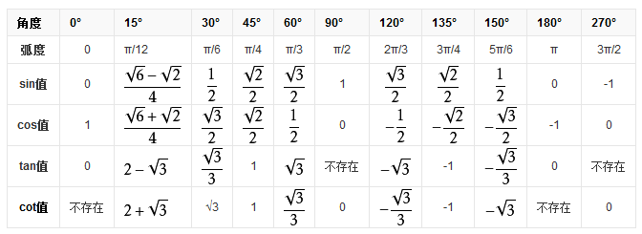

   3.正弦定理

对于边长为*a*,*b*和*c*而相应角为*A*,*B*和*C*的三角形，有：

sinA / a = sinB / b = sinC/c

也可表示为：

a/sinA=b/sinB=c/sinC=2R

变形：a=2RsinA,b=2RsinB,c=2RsinC

其中R是三角形的外接圆半径。

   4.余弦定理

对于边长为a、b、c而相应角为A、B、C的三角形，有：

a² = b² + c²- 2bc·cosA

b² = a² + c² - 2ac·cosB

c² = a² + b² - 2ab·cosC

   5.正切定理

对于边长为*a*,*b*和*c*而相应角为*A*,*B*和*C*的三角形，有：

(a+b)/(a-b) = tan[(A+B)/2]/tan[(A-B)/2]

**3.面积**

1.三角形面积

    s=a\*b\*sinC/2

 2.多边形面积

                计算几何，求多边形的面积     实例：[传送门](http://blog.csdn.net/qq_26891045/article/details/51493840" \t "_blank)

只要记住这个公式：

如果逆时针给出点坐标，值为正，

如果顺时针给出点坐标，值为负。

当i=n-1  i+1就是n所代表的点就是第一个点。

  3.摆线留下的面积

                摆线留下的面积等于圆的三倍  实例：[传送门](http://blog.csdn.net/qq_26891045/article/details/51407311" \t "_blank)

**4.点和直线**

1.点到直线的距离(直线AX+BY+C=0)：

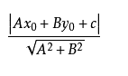

     2.两平行线之间的距离(直线AX+BY+C=0)：

http://img.blog.csdn.net/20160524203059141

      3.两直线的夹角(直线AX+BY+C=0)：

http://img.blog.csdn.net/20160524203250663

**5.多边形重心**

1.三角形重心

         设某个三角形的重心为G（cx，cy），顶点坐标分别为A1（x1，y1），A2（x2，y2），A3（x3，y3），则有cx = (x1 + x2 + x3)/3.同理求得cy

     2.多边形重心

           cx = (∑ cx[i]\*s[i]) / （3\*∑s[i]）;  cy = (∑ cy[i]\*s[i] ) / （3\*∑s[i]）;其中（cx[i], cy[i]）, s[i]分别是所划分的第i个三角形的重心坐标和面积    示例：[传送门](http://blog.csdn.net/qq_26891045/article/details/51464782" \t "_blank)

**6.判定公式**

1.锐角三角形判定公式

            锐角三角形计算公式：a\*a+b\*b>c\*c

**7.向量**

 1.向量之间的夹角

  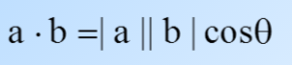

    2.三角形的面积

                  三角形ABC的面积=

http://img.blog.csdn.net/20160525133627281

 3.多边形的面积

        同理可得： http://img.blog.csdn.net/20160525133815657 或http://img.blog.csdn.net/20160525133820958

4.向量叉积判断多边形凹凸

       对于连续的三个点p0,p1,p2，另向量a=p1-p0，b=p2-p1若是凸多边形，那么b相对于a一定是向逆时针方向

旋转的。

判断两向量的旋转方向，可以使用向量的叉积 a×b ＝ x1×y2 － x2×y1

a×b > 0 b在a的逆时针方向  
  a×b = 0 b平行于a（共线）  
  a×b < 0 b在a的顺时针方向

要注意的是，对于最后一个点pn，还要和起始的两个点p0,p1判断一次。

**8.dp**

**1.完全背包公式**

状态转移方程式为dp[i] = max(dp[i],dp[i-x]+1)(i-x>=0)

**一、数列相关**

1、等差数列通项An、前n项和Sn

http://img.blog.csdn.net/20141021200254073?watermark/2/text/aHR0cDovL2Jsb2cuY3Nkbi5uZXQvdTAxMTc4NzExOQ==/font/5a6L5L2T/fontsize/400/fill/I0JBQkFCMA==/dissolve/70/gravity/SouthEast

http://img.blog.csdn.net/20141021200316600?watermark/2/text/aHR0cDovL2Jsb2cuY3Nkbi5uZXQvdTAxMTc4NzExOQ==/font/5a6L5L2T/fontsize/400/fill/I0JBQkFCMA==/dissolve/70/gravity/SouthEast

2、等比数列通项An、前n项和Sn

http://img.blog.csdn.net/20141021200534910?watermark/2/text/aHR0cDovL2Jsb2cuY3Nkbi5uZXQvdTAxMTc4NzExOQ==/font/5a6L5L2T/fontsize/400/fill/I0JBQkFCMA==/dissolve/70/gravity/SouthEast

http://img.blog.csdn.net/20141021200607077?watermark/2/text/aHR0cDovL2Jsb2cuY3Nkbi5uZXQvdTAxMTc4NzExOQ==/font/5a6L5L2T/fontsize/400/fill/I0JBQkFCMA==/dissolve/70/gravity/SouthEast

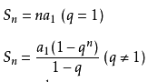

3、等差数列前n项的幂次和Sn

http://img.blog.csdn.net/20141021201729046?watermark/2/text/aHR0cDovL2Jsb2cuY3Nkbi5uZXQvdTAxMTc4NzExOQ==/font/5a6L5L2T/fontsize/400/fill/I0JBQkFCMA==/dissolve/70/gravity/SouthEast

二、集合相关

在集合{1,2,3,...,n}中，任意取一个子集，计算它元素之和,则子集之和的总和等于：n(n+1)\*2^(n-2)，证明：

有1的子集有2^（n-1）个， 有2的子集有2^（n-1）个， 有3的子集有2^（n-1）个，...，有n的子集有2^（n-1）个， 所以=（1+2+3+...+n）\*2^(n-1)=n(n+1)\*2^(n-2)

二、概率相关

1、期望

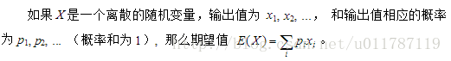

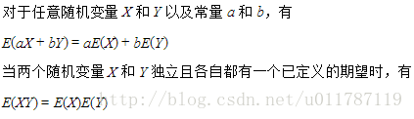

2、全概率公式

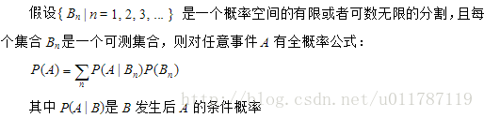

3、条件期望与全期望

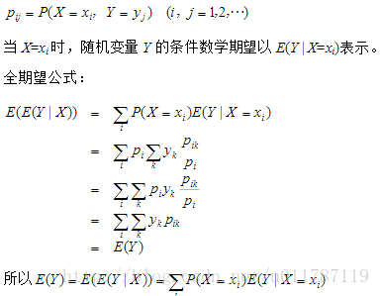

三、数值相关

1、牛顿-莱布尼斯公式

若f(x)在[a,b]上可积，且F(x)是f(x)的一个在[a,b]上的原函数，则 **∫a**bf(x)dx = F(b)-F(a)。

## 1.   海伦公式求面积

http://img.blog.csdn.net/20160713164451694?watermark/2/text/aHR0cDovL2Jsb2cuY3Nkbi5uZXQv/font/5a6L5L2T/fontsize/400/fill/I0JBQkFCMA==/dissolve/70/gravity/Center

**公式描述**：公式中a，b，c分别为三角形三边长，p为半周长，S为三角形的面积。

## 2.   矢量向量求面积

